Pressemitteilung 3. Dezember 2020

Denkmalschutzpreis Baden-Württemberg 2020 vergeben
Privates Engagement wird gewürdigt
Stuttgart. Trotz der Corona-Einschränkungen können Schwäbischer Heimatbund und Landesverein Badische Heimat auch 2020 den alle zwei Jahre ausgeschriebenen Denkmalschutzpreis Baden-Württemberg vergeben. Und wiederum ist die Finanzierung der Wüstenrot-Stiftung zu verdanken. Mit dem Preis werden Eigentümer geehrt, die bei der Sanierung und Umnutzung ihres historisch bedeutsamen Hauses besonders vorbildlich vorgegangen sind und damit einen wichtigen Beitrag zur Weitertradierung der vielfältigen Baukultur im Land geleistet haben.

„Nicht nur Staat, Gemeinden und Kirchen sind Denkmaleigentümer, sondern in viel größerem Umfang auch Privatpersonen und Unternehmen. Sie haben es nicht leicht im alltäglichen Spannungsfeld zwischen der Aufgabe der Überlieferung historisch bedeutender Bausubstanz, den handwerklichen und technischen Möglichkeiten sowie wirtschaftlichen Interessen. Umso wichtiger ist ihr vorbildliches Engagement, auf das der Preis hinweisen möchte“, so der Juryvorsitzende Dr. Gerhard Kabierske.
Die Jury aus Vertreter*innen des Schwäbischen Heimatbundes, der Badischen Heimat, der Wüstenrot Stiftung, der Landesdenkmalpflege, des Städtetags und der Architektenkammer Baden-Württemberg hatte dieses Jahr nicht weniger als 88 Bewerbungen zu begutachten. In eine engere Wahl kamen elf Objekte. Nach deren Besichtigung wurden schließlich die fünf Preisträger 2020 für die folgenden vorbildlich sanierten Objekte bestimmt: ein mittelalterliches Haus in Bad Mergentheim, der ehemalige Salzstadel in Biberach, ein Weingärtnerhaus in Sipplingen am Bodensee, eine ehemalige Molkerei in Kupferzell sowie das Café „Süßes Löchle“ in Lahr.
Als Zeichen der Anerkennung erhalten die Bauherren einen Geldpreis in Höhe von 5.000 Euro sowie eine Bronzeplakette zur Anbringung an ihrem Gebäude. Zudem ist die Auszeichnung mit Urkunden für die Eigentümer sowie die beteiligten Architekten und Restauratoren verbunden. Die Preise werden im Rahmen einer Festveranstaltung im Frühjahr 2021 überreicht.
Informationen zu den ausgezeichneten Objekten sowie zu allen bisherigen Preisträgern des schon seit 1978 vergebenen Denkmalschutzpreises finden sich im Internet unter www.denkmalschutzpreis.de.

Pressefotos unter: www.schwaebischer-heimatbund.de/presse
Kontakt zu den Preisträgern kann auf Wunsch hergestellt werden.

Die Preisträger des Denkmalschutzpreises Baden-Württemberg 2020

Stadthaus Ochsengasse 13 in Bad Mergentheim

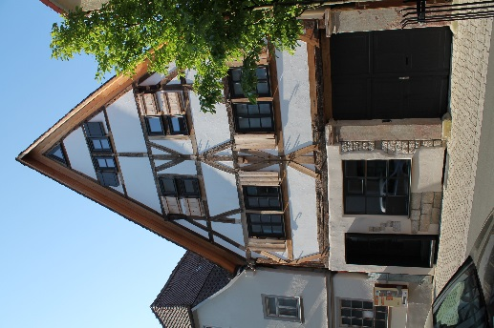
Als der Architekt Rolf Klärle vor einigen Jahren das alte, bis ins Mittelalter zurückgehende Fachwerkhaus im Zentrum von Bad Mergentheim erwarb, konnte er kaum ahnen, auf was er sich einließ. Der Vorbesitzer hatte das zweigeschossige Haus mit einem hohen, zur Straße giebelständigen Dach angesichts seines Zustandes abreißen wollen; er hingegen plante, es zu sanieren und für sein Architekturbüro und zum eigenen Wohnen zu nutzen. Auf jeden Fall wollte er es vor dem Abbruch bewahren, von dem damals gleich mehrere historische Wohnbauten in der Stadt betroffen waren und weswegen sich Unmut in der Bürgerschaft regte.
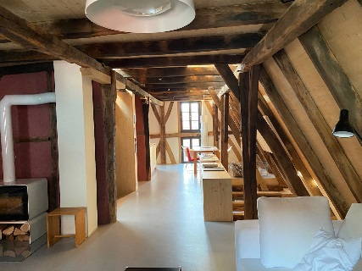
Bald reichte er einen Bauantrag ein, der auch schnell genehmigt wurde. Erst das Entfernen von Tapeten und nachträglichen Holz- und Gipskartonwänden der Nachkriegszeit sowie das Öffnen der Böden und Decken ließen die immensen Bauschäden erkennen. Die Fachwerkkonstruktion war partiell bis zu 50 cm abgesackt, Balkenauflager damit nicht mehr kraftschlüssig, zudem wichtige Traghölzer gebrochen und die östliche Traufwand zum Nachbarn fast komplett verrottet. Die teilweise sehr alten Schäden waren nie repariert, sondern immer nur notdürftig verborgen worden. Bei der nun anstehenden Sanierung konnte man schon aus statischen Gründen so nicht mehr verfahren. Andererseits hatte die Entfernung der nachträglichen, nicht denkmalwürdigen Einbauten auch die besondere historische Bedeutung und Schönheit des alemannischen Fachwerks mit kompliziert verblatteten Holzverbindungen vor Augen geführt.
© Rolf Klärle
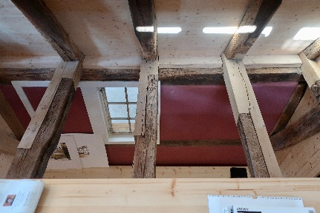
Dendrochronologisch konnte die Errichtung auf die Jahre 1455–60 eingegrenzt werden. Das Haus zählt damit zu den ältesten in Bad Mergentheim. Mangels Spuren von Stubeneinbauten muss man davon ausgehen, dass es zunächst nicht zu Wohn-, sondern zu Lager- oder Werkstattzwecken diente. Erst im 16./17. Jahrhundert wurde es zu einem landwirtschaftlichen Anwesen umgebaut, für das nachträglich ein tonnengewölbter Keller angelegt, das Erdgeschoss völlig verändert, eine durch das ganze Haus führende Spindeltreppe eingebaut und im Hof dahinter eine Scheune errichtet wurde, die aber im 20. Jahrhundert einem Rückgebäude weichen musste.
© Ulrike Plate
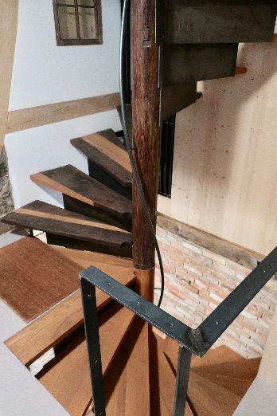
Nach den gewonnenen Erfahrungen änderte Rolf Klärle sein Sanierungskonzept: Eine aufwändige zimmermannsmäßige Reparatur des Fachwerks aus Eiche wurde in den Mittelpunkt der Sanierungsbemühungen gestellt, wobei die Konstruktion unter Erhalt der wenigen historischen Lehmausfachungen annähernd wieder auf das ursprüngliche Niveau angehoben werden konnte. Damit wurden Böden wieder plan, die Räume erhielten wieder ihre ursprüngliche Höhe. Auch die Spindeltreppe konnte repariert und im Erdgeschoss ergänzt werden. Da vom historischen Innenausbau sonst nur wenig erhalten war, plante der Architekt ihn im Einvernehmen mit den Denkmalbehörden in neuen Materialien und in seiner persönlichen Handschrift. Neben dem großzügigen Einsatz von Glas bei der Befensterung und von Linoleum bei den Böden sind die Ausfachungen, Raumteilungen, Sanitäreinbauten sowie ein Teil der Möblierung konsequent aus Fichte-Dreischichtplatten gestaltet. Auch wenn diese Lösung in der Jury diskutiert wurde, war man der Meinung, dass hier die gestalterische Aufgabe des Kontrastes zwischen Alt und Neu geglückt ist und dem Architekten für die Rettung der mittelalterlichen Hausstruktur ein Preis gebührt.
© Gerhard Kabierske
© Gerhard Kabierske

Ehem. Salzstadel Marktplatz 40 in Biberach an der Riß
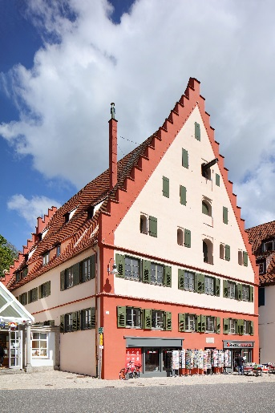
Normalerweise verdient das mittelständige Bauunternehmen Schmid aus Baltringen sein Geld im Industrie- und Straßenbau. Aber die drei Brüder Schmid haben auch ein Faible für historische und denkmalgeschützte Bauten, wie sie es mit verschiedenen Sanierungen bereits bewiesen haben. 2015 kauften sie in Biberach mit dem ehemaligen Salzstadel ein besonders anspruchsvolles Gebäude aus der reichsstädtischen Vergangenheit, um es zu sanieren und weiterzuentwickeln.
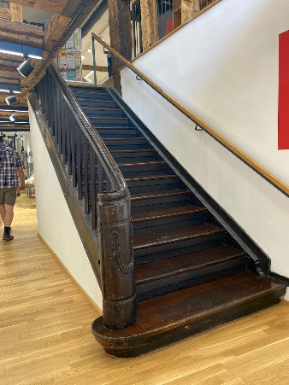
Errichtet 1503 am unteren Ende des Marktplatzes, ist es ein städtebaulich dominierender Bau von beachtlichen Ausmaßen auf einem etwas verschoben-rechteckigen Grundriss, in seinem hinteren Teil in den ansteigenden Berg eingeschnitten. Über drei niedrigen Etagen erhebt sich das riesige viergeschossige Satteldach, zum Marktplatz und zur Rückseite hin mit massiven Staffelgiebeln versehen, in die asymmetrisch Ladeöffnungen und nur durch Läden verschlossene Luken eingeschnitten sind. Dies verweist auf die einstige Funktion als reichsstädtisches Lagerhaus. Im Inneren befand sich im rechten Gebäudeteil ursprünglich eine durch die Geschosse reichende Halle für die Lagerung von Salz, im linken Teil dagegen ein großer Gewölbekeller, in dem die städtischen Weinvorräte gelagert wurden, darüber einige Stuben für die Verwaltung. Nach dem Verkauf des Baues 1808 an Biberacher Kaufleute wurden die drei unteren Etagen immer wieder baulich verändert: Decken eingezogen, Treppen und Läden eingebaut, dazu Schaufenster eingebrochen, im frühen 20. Jahrhundert zugunsten der Ladennutzung der Gewölbekeller bis auf einen hinteren Rest entfernt. Die vier Dachgeschosse blieben aber als offene Holzkonstruktion erhalten.
© Corinna Wagner
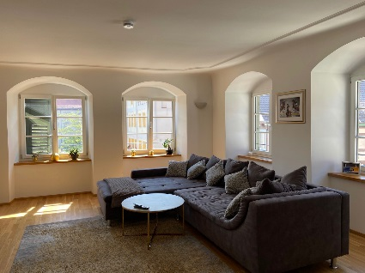
Nach 2010 wollte die damalige Eigentümerin den Bau, der regelmäßig unterhalten worden war, verkaufen. Die im Verhältnis zum Bauvolumen geringe Nutzfläche erwies sich dabei als großes Hemmnis. Die heute häufig gestellte Frage war, auf welche Weise sich das Haus in lukrativer Innenstadtlage stärker nutzen lassen könne, ohne dass das Kulturdenkmal darunter zu leiden habe. Zunächst führte der Bauforscher Dr. Stefan Uhl aus Warthausen 2013 eine bauhistorische Untersuchung durch. Es schloss sich eine Machbarkeitsstudie durch die in Denkmalsanierungen erfahrene Architektin Corinna Wagner aus Überlingen an. Sie schlug vor, das erste Obergeschoss, das bislang Wohnungen beherbergte, als Gewerbefläche zum Erdgeschoss hinzuzuziehen, und auch die ursprünglich offene Hallenstruktur in Ansätzen wiederherzustellen sowie den Rest des Weinkellers in eine Ladennutzung einzubeziehen. Eine externe Erschließung durch einen Treppen- und Aufzugsanbau auf der bergseitigen Giebelfront könne, so ihr Vorschlag, Wohnungen im zweiten Obergeschoss und im bislang nicht ausgebauten ersten Dachgeschoss erschließen, während die drei oberen Dachetagen aus denkmalpflegerischen Gründen weiterhin ungenutzt bleiben sollten. Auf Grundlage dieser von den Denkmalbehörden für realisierbar gehaltenen Studie kauften die Brüder Schmid das Anwesen. Erfreulich war, dass sie Corinna Wagner auch mit der weiteren Projektbearbeitung beauftragten.
© Ulrike Plate
© Corinna Wagner
© Gerhard Kabierske
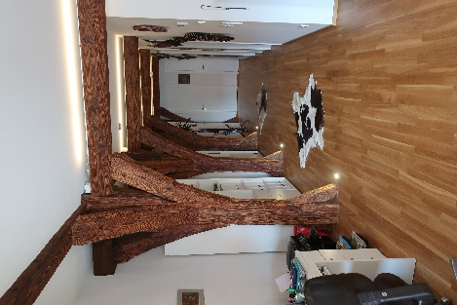
Nach Auffassung der Jury ist das Ergebnis der schließlich 2017–19 realisierten Ausführung im Grundkonzept wie in den Details geglückt. Der wertvolle Bau ist zwar stärker genutzt als zuvor, hat aber von seinem historischen Aussagewert nichts verloren. Dies ist nicht zuletzt der Schonung der Originalsubstanz zu verdanken, etwa bei der Aufteilung der Wohnungen im ersten Dachstock, bei der die Ständer der Holzkonstruktion voll sichtbar blieben, bei den Dämmungen und der Erfüllung feuerpolizeilicher Auflagen oder bei der Belichtung der neuen Wohnungen mittels Gauben und Sonderkonstruktionen von Dachflächenfenstern, bei denen die historischen Sparren nicht angetastet wurden. Neubauteile, wie die an Beispielen des 19. Jahrhunderts orientierten, aber gestalterisch eigenständigen Schaufenstern am Marktplatz, oder selbst der am rückseitigen Giebel angebaute Erschließungsturm mit Aufzug und Treppe passen sich beispielhaft ins Gesamtbild ein.

Ehem. Rebmannshaus Eckteil 24 in Sipplingen am Bodensee
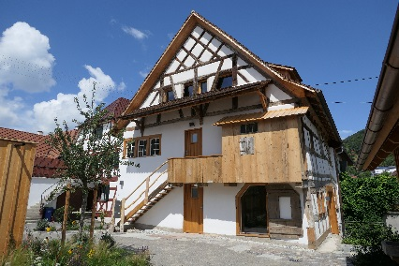
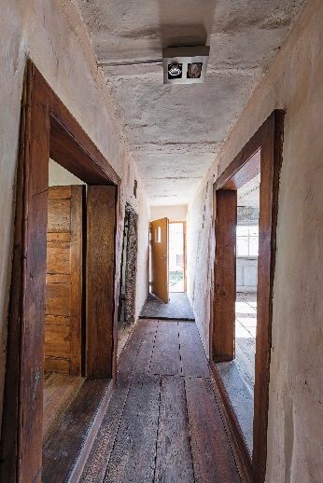
„Hast Du gehört, irgendein Verrückter hat das Eckteil 24 gekauft. So blöd kannst ja gar nicht sein“, hieß es laut Bauherrin im Gemeinderat, als sich die Kunde verbreitete, dass Irmgard Möhrle-Schmäh 2014 in Sipplingen ein Haus erworben hatte, das nach landläufiger Meinung nichts anderes war als ein Schandfleck der Bodenseegemeinde. Tatsächlich war der Zustand des Kulturdenkmals katastrophal, da es 15 Jahre lang leer stand und schon lange keinerlei Bauunterhaltung mehr durchgeführt worden war. Die schadhafte Dachdeckung hatte Regenwasser und Schnee in die betagte Fachwerkkonstruktion eindringen lassen und solche Schäden verursacht, dass Deckenteile heruntergebrochen waren und akute Einsturzgefahr bestand. Parallel zum Niedergang sorgte seit 2007 das Verhalten der bisherigen Eigentümerin einerseits und die Reaktion der Behörden mit ihren Auflagen andererseits jahrelang für Dispute: Gutachten, welche die Erhaltungsfähigkeit konstatierten, eine Eintragung in die Liste verkäuflicher Kulturdenkmale und Zusagen für besondere Förderung aus verschiedenen Denkmalprogrammen standen mehreren abgelehnten Abbruchanträgen gegenüber, eine Prüfung der wirtschaftlichen Zumutbarkeit, die bejaht wurde und wiederum eine Klage zur Folge hatte. Schließlich veranlasste die Gemeinde Sipplingen sogar per Ersatzvornahme eine Notsicherung des Daches.
©Sebastian Schmäh

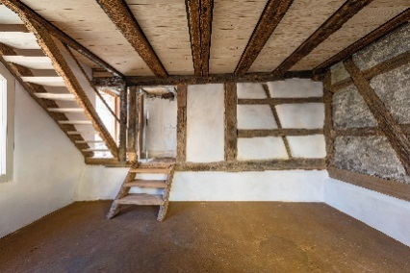
Irmgard Möhrle-Schmäh focht all diese Vorbelastungen nicht an. Sie erwarb die Immobilie, da sie Vertrauen in ihren Mann hatte, den Zimmermann Sebastian Schmäh, von dessen handwerklichen Fähigkeiten und denkmalpflegerischem Interesse sich die Jury schon mehrfach bei prämierten Gebäuden der letzten Jahre in der Bodenseeregion ein Bild machen konnte. Nach anfänglicher Beteiligung des Architekten Bruno Siegelin aus Herdwangen wurde auch hier die am Denkmal besonders erfahrene Architektin Corinna Wagner aus Überlingen mit ins Boot genommen. Das gemeinsame, schon in früherer erfolgreicher Zusammenarbeit erprobte Team von Handwerker und Architektin sollte dem ruinösen Haus die Rettung bringen.
©Sebastian Schmäh

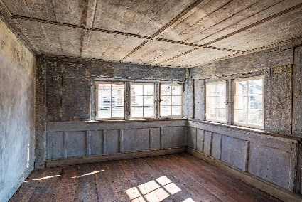
Bauhistorische Forschungen mit einem verformungsgerechten Aufmaß hatten die komplexe Geschichte des zweigeschossigen Bauernhauses mit Satteldach schon 2008 und dann nochmals 2015 bis in Details geklärt. Es war ein typisches Haus von Rebbauern der Weinregion am Bodensee. Eine Achse des Hauses war, wie dendrochronologisch nachgewiesen werden konnte, 1660 im Zusammenhang mit dem noch existierenden angrenzenden Haus errichtet worden. Der Großteil des Gebäudes ist hingegen ein Anbau von 1682 an den wenig älteren Teil. Wohl im Zug einer Erbteilung war das Anwesen im frühen 19. Jahrhundert in zwei Besitzhälften getrennt worden. Der Schmäh’sche Teil besaß an der Giebelseite von jeher eine Außentreppe mit Abort. Im Innern, aufgeteilt in Mittelflur und davon ausgehenden Räumen, befanden sich im Erdgeschoss eine Werkstatt und im Oberstock eine Eckstube mit einer bemerkenswerten Holzvertäfelung. Trotz aller Nutzungsänderungen, Umbauten und der extremen Vernachlässigung der letzten Jahrzehnte zeichnete sich die Bausubstanz dennoch durch viele originale Befunde aus, vor allem, was die Oberflächen in Holz, Putz und Resten alter Farbigkeit anging.
©Sebastian Schmäh

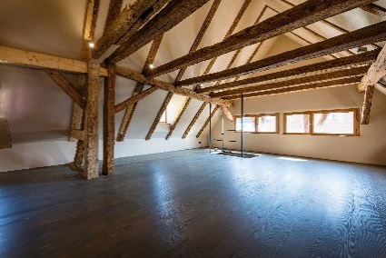
Nicht nur die Rettung des Hauses in letzter Minute hat nach Meinung der Jury einen Denkmalpreis Baden-Württemberg verdient, sondern auch die Konzeption der Sanierung. Mit einem Nebengebäude im Garten, in dem die Heizung untergebracht wurde, konnte das historische Haus von Technik entlastet werden. In ihm befinden sich nun zwei Mietwohnungen, die bei Bedarf wieder zu einer Wohneinheit zusammengelegt werden können. Die modernen Sanitärbereiche wurden unter größtmöglicher Schonung der Originalsubstanz eingefügt, ebenso die Maßnahmen zur Wärmedämmung und zur Nutzbarmachung des großen Dachraums. Überall zeugen restauratorisch gesicherte Oberflächen vom früheren Leben im Rebmannshaus. Es ist ein Beispiel dafür, dass bei der richtigen Einstellung und entsprechendem Knowhow selbst unrettbar scheinende Objekte eine Chance haben.
©Sebastian Schmäh

©Sebastian Schmäh

Ehem. Molkerei mit Gasthaus und Krämerladen Kirchgasse 18 in Kupferzell
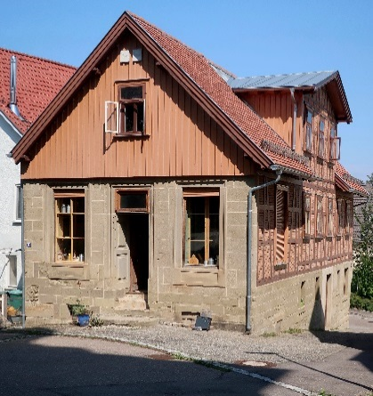
Bei der Suche nach größeren Räumen für ihr Architekturbüro im hohenloheschen Kupferzell wurde Birgit Theobold auf ein leerstehendes, nicht alltägliches Gebäude aufmerksam, das schon 15 Jahre zum Verkauf stand. Die sofort ins Auge fallenden gravierenden Bauschäden an Dach und Fassade waren wohl die Ursache dafür, dass sich trotz der zentralen Lage der Immobilie zwischen Kirche und Rathaus so lange kein Käufer gefunden hatte. Birgit Theobold ließ sich davon nicht abschrecken. Im Gegenteil, maßgeblich für ihre Entscheidung, das Haus 2014 zu kaufen, war die Tatsache, dass gerade durch den lange vernachlässigten, niemals im landläufigen Sinn modernisierten Zustand das Haus auch im Inneren noch bemerkenswert viel an historischer Bausubstanz und historischen Oberflächen barg.
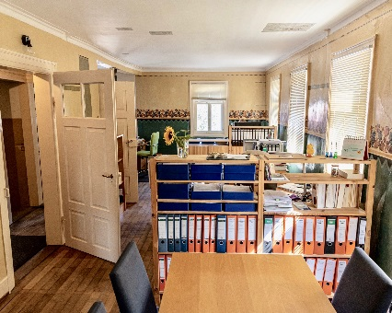
Das Haus war 1882 über Resten eines Vorgängerbaus im Stil jener wilhelminischen Zeit errichtet worden, der ländliche Bauweise mit städtischen Elementen wie den stehenden Fensterformaten zu verbinden suchte. Über einem Sockelgeschoss aus beigen Sandsteinquadern, das in den abfallenden Hang eingegraben ist, erhebt sich eine eingeschossige Fachwerkkonstruktion mit Satteldach und einem großen Zwerchhaus. Die Fachen sind, für die Region ungewöhnlich, mit Sichtbacksteinen ausgemauert, während die Erdgeschosswand zum Kirchplatz hin auch repräsentative Großquader und profilierte Steinrahmungen zeigt.
© Gerhard Kabierske
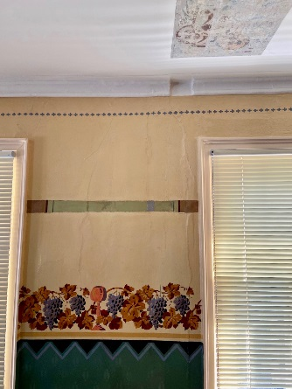
Geradezu skurril erscheint die ursprüngliche Nutzungsvielfalt. Vier sehr unterschiedliche Funktionen waren unter einem Dach vereint und machten das Anwesen zu einem Ort, in dem die Kupferzeller Geld bekamen, aber auch wieder ausgaben: Talseits war im Sockelgeschoss eine Molkerei untergebracht, die lokale Milchsammel- und Verwertungsstelle. Im Hauptgeschoss darüber gab es zur Kirche hin eine „Handlung“, einen Laden nicht nur für Milch, sondern auch für traditionelle Krämerwaren. Den Großteil des Geschosses nahm jedoch eine gut gehende Weinwirtschaft „Zur Molkerei“ mit einer großen Gaststube ein, deren Wände und Decke reiche Dekorationsmalereien schmückten. Im voll ausgebauten Dachgeschoss schließlich wurde gewohnt. Mit der Aufgabe von Molkerei und Wirtschaft in den 1940er-Jahren sowie dem Laden in den 60ern wurde es still um das Haus, das zunächst noch Wohnzwecken und einer Flaschnerwerkstatt diente, schließlich leer stand und auf seinen Abbruch wartete.
© Ulrich Gräf
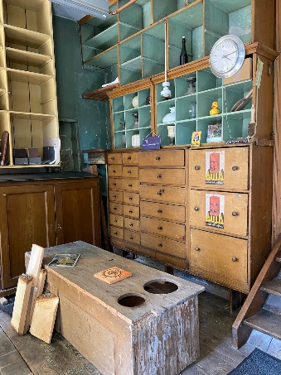
Mit ihrem Engagement hat Birgit Theobold das für die lokale Geschichte und das Ortsbild wichtige Objekt für weitere Generationen gerettet. Die Umnutzung zum Architekturbüro mit der Registratur in der ehemaligen Molkerei, dem Arbeitsbereich im wiederhergestellten Gastraum, der Erhaltung des Ladens mit seinen Regalen und der Wohnung im Dachgeschoss gelang ohne problematische Eingriffe in denkmalpflegerisch vorbildlicher Weise. Das Sanierungskonzept ging vom Grundsatz der Reparatur aus, die in handwerklich qualitätvoller Weise bei allen Gewerken umgesetzt wurde. Eine erfahrene Architektin und fähige Handwerker erzielten sowohl bei der Reparatur und Dämmung des schwer geschädigten Dachstuhls, beim Auswechseln abgängiger Teile des Fachwerks unter Erhaltung der Ziegelausmauerung oder beim Austausch der im Sockelbereich stark verwitterten Sandsteine hervorragende Ergebnisse. Aber auch neu gestaltete Teile, wie die Leistenschalung des zuvor blechverkleideten Giebels am Kirchplatz, die neuen vorgesetzten Winterfenster, die Aufputzinstallationen und Einbauten für Bad und Toiletten fügen sich adäquat ins Gesamtbild ein.
© Ulrike Plate
© Ulrike Plate

Café „Süßes Löchle“ Friedrichstraße 14 in Lahr/Schwarzwald
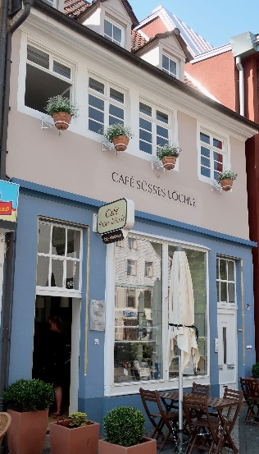
Für Adelheid und Roland Wagner gehörte es über Jahre zur angenehmen Gewohnheit, an Samstagen nach dem Einkauf auf dem Markt im „Süßen Löchle“ einzukehren. Das Unternehmerehepaar schätzte die besondere Atmosphäre des Cafés, in dem die Zeit stehengeblieben schien. Denn es grenzte schon fast an ein Wunder, dass mitten im Zentrum von Lahr, bedrängt von sich wenig einfügenden Neubauten, ein Stück eigentlich vergangener Caféhauskultur erhalten geblieben war.
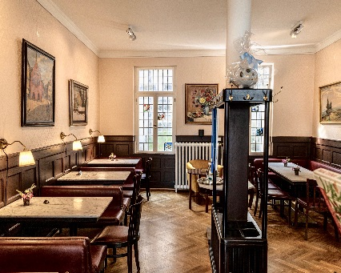
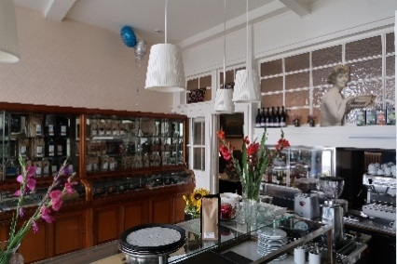
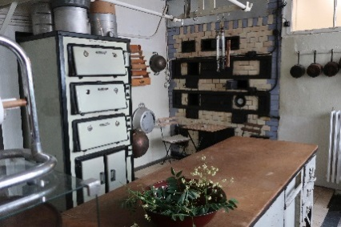
Seit 1887 und bis in die 1950er-Jahre betrieb die Konditorenfamilie Hildebrand im Vorderhaus eines bescheidenen Anwesens, dessen Kern bis ins 18. Jahrhundert zurückreicht, ein Café mit Verkaufsraum. Die Backstube befand sich bereits damals jenseits eines kleinen Innenhofs im Hinterhaus, das über eine seitliche Galerie angeschlossen ist. Die Eigentümer wohnten im Obergeschoss. Ihr heutiges Aussehen erhielten die Ladenfront zur Friedrichstraße und die Innenräume des Cafés bald nach dem Ersten Weltkrieg. Dass das im Volksmund früh „Süßes Löchle“ genannte Anwesen in der zweiten Hälfte des letzten Jahrhunderts zu einer Art Museum mutierte, lag an zwei aufeinander folgenden Betreiberinnen, die trotz modernisierungswütigen Zeiten schlichtweg alles so beließen wie es war – von der Einrichtung des Cafés über die Ausstattung der Backstube bis hin zur Möblierung der Wohnung im Obergeschoss. Der Ruf des Hauses war bereits so groß, dass sich beim nächsten Generationswechsel 2004 mehr als hundert Lahrer Bürger zu einer gemeinnützigen GmbH zusammenschlossen, um das Café weiterzuführen. Die damalige Eintragung des Gebäudes und seines Interieurs als Kulturdenkmal von besonderer Bedeutung in das Denkmalbuch belegt den überregionalen Seltenheits- und Dokumentarwert dieses ungewöhnlichen Objekts.
© Gerhard Kabierske

© Anette Busse

Nicht mehr zu übersehender Sanierungsstau sowie feuer- und gesundheitspolizeiliche Auflagen stellten die engagierte Gemeinschaft allerdings vor wachsende finanzielle Probleme. Als der Verkauf des Traditionshauses drohte, war es ein Glücksfall, dass die Stammgäste Adelheid und Roland Wagner sich nicht damit abfinden wollten. Im vollen Bewusstsein, worauf sie sich einließen, kauften sie 2017 das Anwesen mit der lobenswerten Absicht, die traditionelle Nutzung fortzusetzen, den Auflagen nachzukommen und das Haus in allen Bereichen denkmalpflegerisch zu sanieren.
© Ulrich Gräf

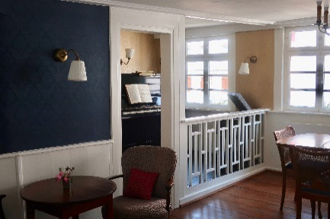
Das Ergebnis dieser Sanierung, die maßgeblich von der tatkräftigen Bauherrin betrieben und von der HLI Ortenau GmbH in Kehl betreut wurde, kann sich nicht nur sehen lassen, sondern ist nach Auffassung der Jury vorbildlich. Es ist erstaunlich, in welchem Umfang hier die Originalsubstanz aus allen Zeiten der Haus- und Nutzungsgeschichte erhalten wurde, nicht nur im Hinblick auf die baulichen Teile, sondern auch in Bezug auf die Ausstattung bis hin zu Möblierung, Lichtschaltern, Wandschmuck, Ventilatoren oder Backformen. Restauratorische Untersuchungen an Tapeten und gestrichenen Oberflächen gingen den Bauarbeiten voran, die in erster Linie als Reparatur verstanden wurden. An Grundriss und Raumgliederung wurde so gut wie nichts verändert. Der Charakter eines Cafés der 1920er- und 30er-Jahre in einer südwestdeutschen Kleinstadt ist gewahrt geblieben, ohne dass sich der Eindruck von falschen Kulissen einstellt. Ergänzungen für den geforderten zweiten Fluchtweg, eine neue Heizungsanlage sowie die Neugestaltung der Toiletten fügen sich, ohne dem Ganzen einen eigenen Stempel aufdrücken zu wollen, in das Gesamtbild ein, das seine Authentizität auf überzeugende Art bewahrt hat.
© Gerhard Kabierske

© Bernd Langner

